**CECÍLIA JUNQUEIRA SARTINI – 7º SEMESTRE – CIÊNCIA DA COMPUTAÇÃO – ANHANGUERA**

ATIVIDADE DISCURSIVA – PROBABILIDADE E ESTATISTICA

“O que é um Histograma de Frequência Relativa e como fazer um gráfico desse histograma”

Um nome variante para distribuição de frequências, o histograma é a representação gráfica em colunas.

A frequência relativa é o valor percentual que é obtido por meio do resultado da divisão entre o valor total e a quantidade de elementos. Para sua construção é preciso fazer uma tabela associando a classe ao porcentual em que ela aparece no conjunto de dados.

Primeiramente, deve-se coletar os dados para uma amostra. Em seguida, coloca-los em barras (colunas). Como no exemplo:

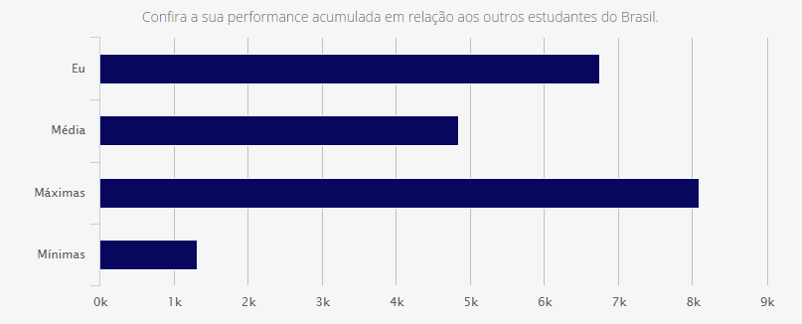

Em seguida, fazemos a seguinte divisão:

Valor total: 8k

Elementos: 4

Frequencia relativa: 8/4 = 2k